邀請中華民國斐陶斐榮譽學會榮譽會員演講成果報告

主辦單位 | 中興大學應用經濟學系
時 間 | 2018年10月4日 （星期四）
地 點 | 中興大學應用經濟系一館1樓演講廳
講 題 | 來自興大茵夢湖的國際旅程
講 者 | 洪忠修 處長(行政院農委會國際處處長)
主 持 人 | 張嘉玲 系主任
演講摘要
今天的演講者是畢業於國立中興大學農業經濟系78年的洪忠修學長，在學長的求學過程中，他認為在課業為本的基礎下，積極的參與課外活動是連接國際的重要累積。像擔任系學會幹部，主籌許多活動是自我成長最快速且低成本方式，過程中的學習在日後在職場上也非常受用，例如團隊合作、多元學習以及尊重不同的立場，這些道理知易行難，無法一蹴可幾。
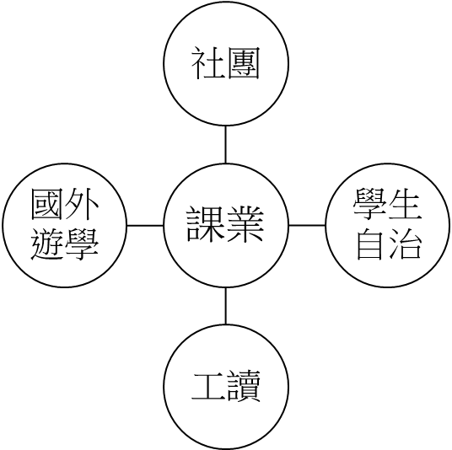
接著學長利用自己參與眾多國際會議的經驗來告訴我們一些重要的概念，例如standoff (動態平衡)，這個觀念小至人際相處大至國家關係都常常使用到，在國際談判中尤其常見，國家間在各種協定中如何角力以維持共識和利益最大化，在1989年荷爾蒙肉品進口禁令事件中可以看到，歐美雙方皆採取報復性制裁來保護自身利益；另外在國際貿易裡Glocalization(普遍特殊化)和Logloblization(特殊普遍化)這兩個觀念是每個地區都需要探討和學習的，如何將全世界共有的東西做出獨特性以及把自己擁有的特殊產品擴產至全球，在這個牽一髮而動全身的時代裡，瞭解國際情勢會成為一項必備的技能。
最後學長勉勵我們，看到一顆蛋的時候要學會看到新生命的誕生和突破，而不是只看到被當成食物的一顆蛋，但視野高度及廣度的培養是生活中點滴而成，英文的諺語裡有一句話：「把你的腳穿進別人的鞋子裡，走一英哩的路。」，意思是要學習用他人的角度來看事情，短短兩個小時裡，透過學長的分享看到了不同視野的故事且深受啟發，彷彿也跟著走了一遍「來自興大茵夢湖的國際旅程」。
活動照片(請呈現”中華民國斐陶斐榮譽學會” 字樣或Logo)
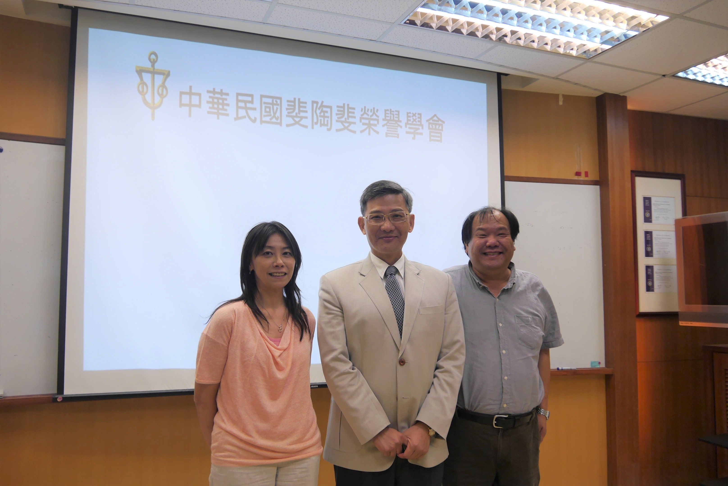
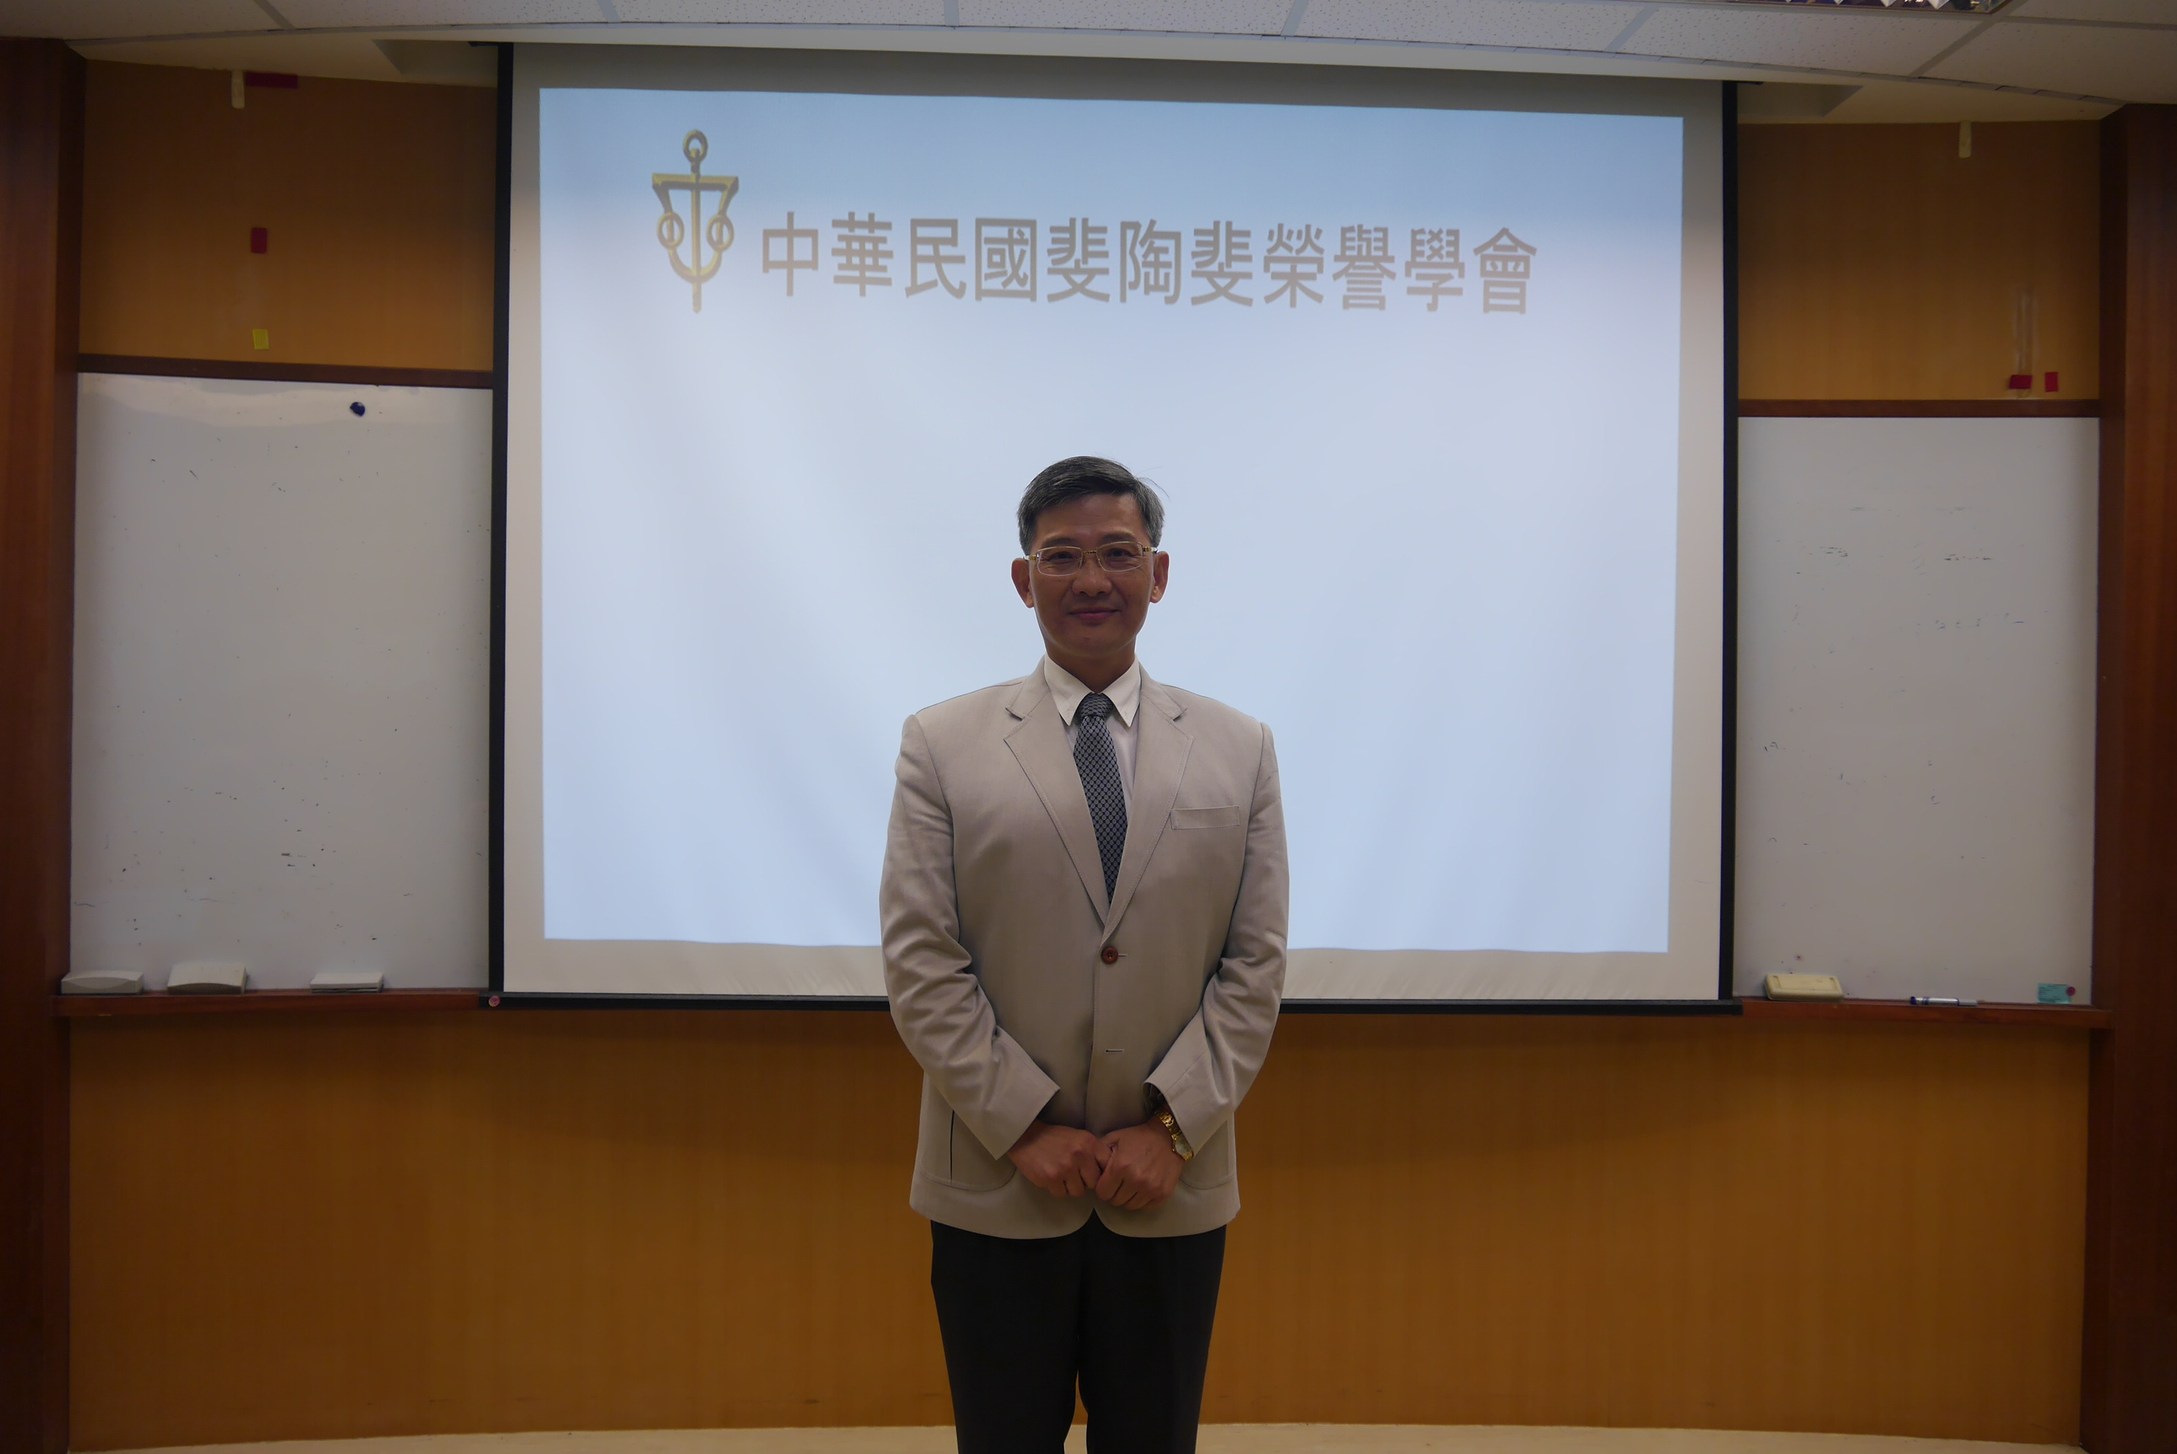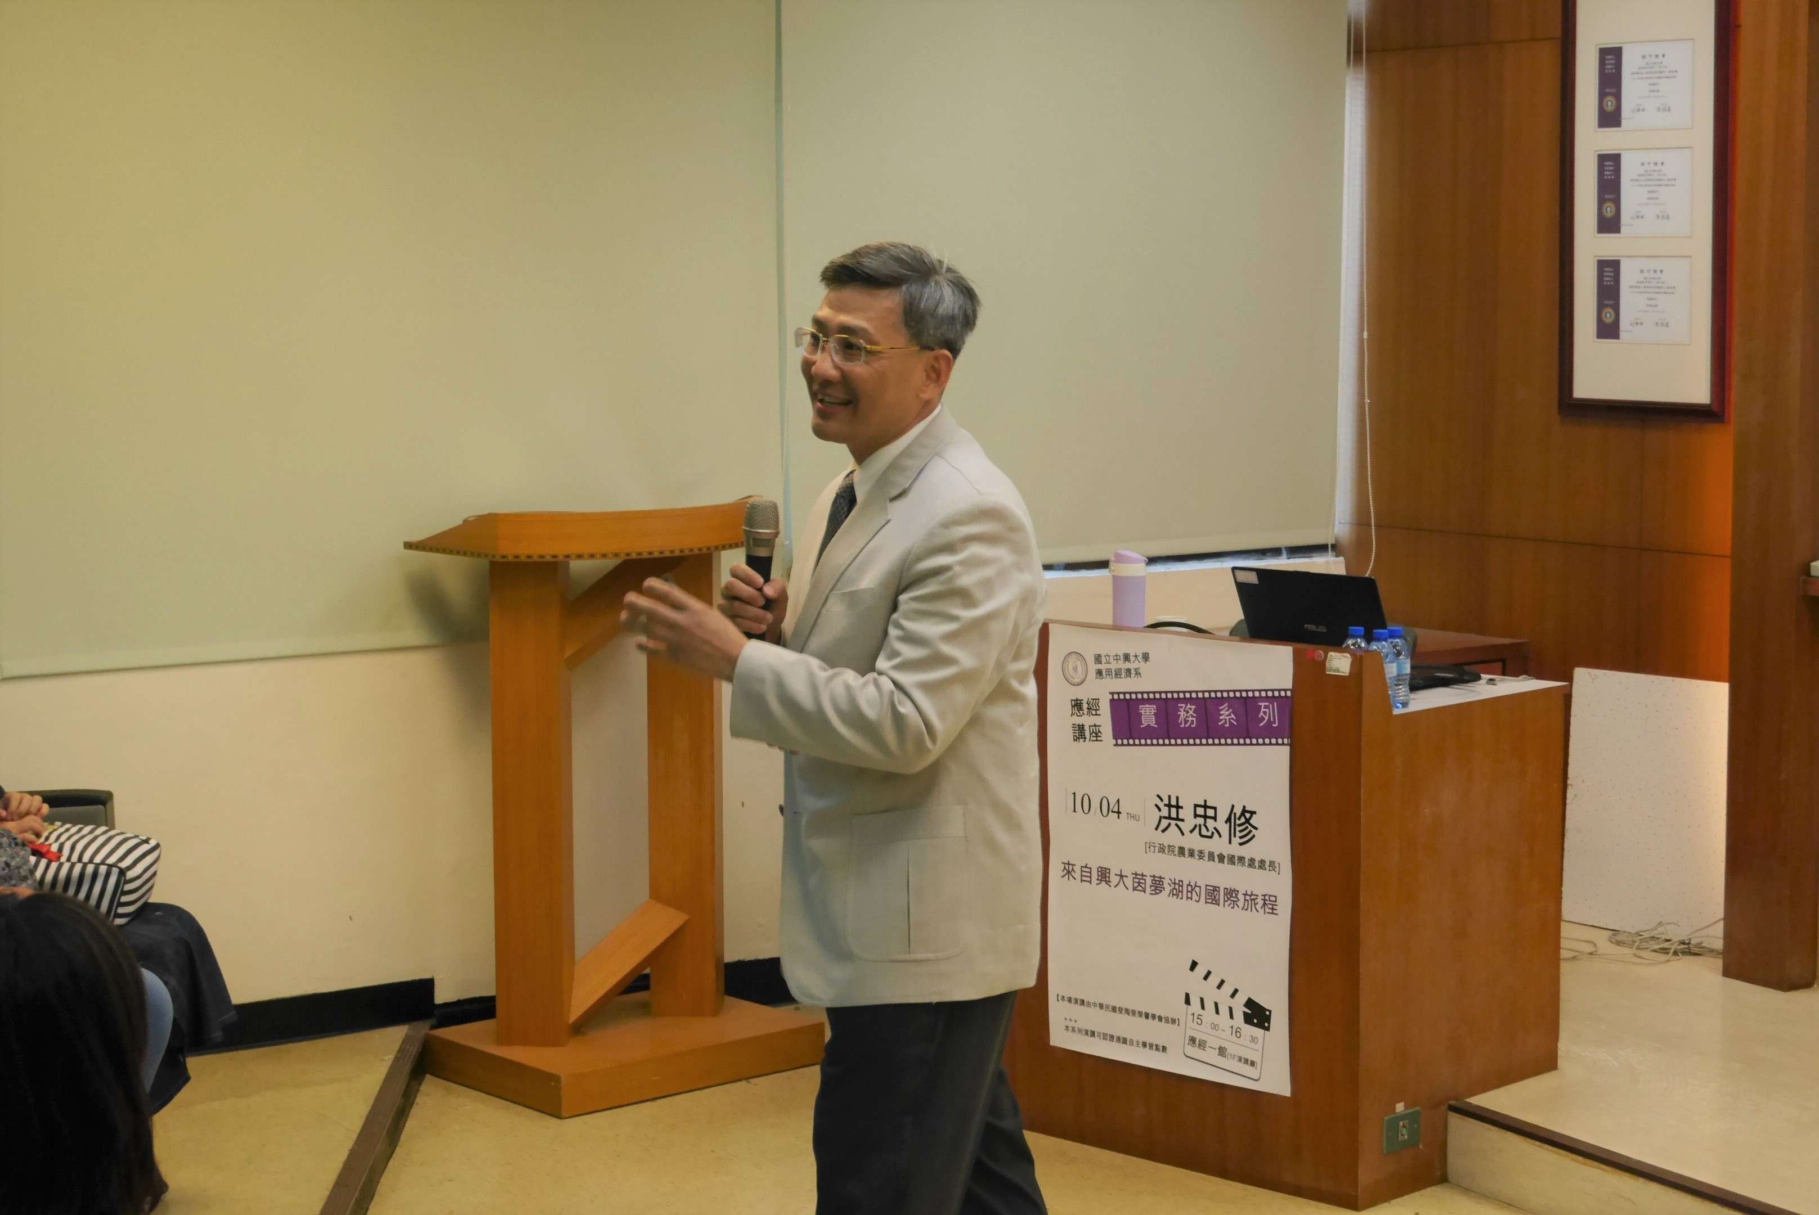
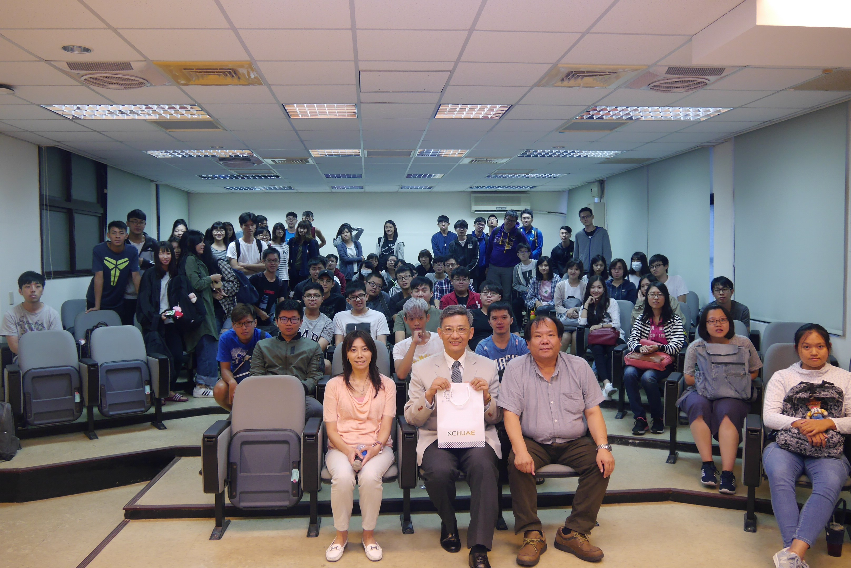
備註：請於107年11月16日（星期五）前將成果報告寄中華民國斐陶斐榮譽學會，並將電子檔寄至本會信箱：phitauph@ms48.hinet.net。

團體會員學校校長簽章：
年 月 日

